Imię i nazwisko ………………………………………………… Klasa ………… Grupa A

Rozdział 3. Rewolucja przemysłowa

Polecenie 1. (3 punkty)
Przyjrzyj się ilustracji, a następnie wykonaj polecenia.
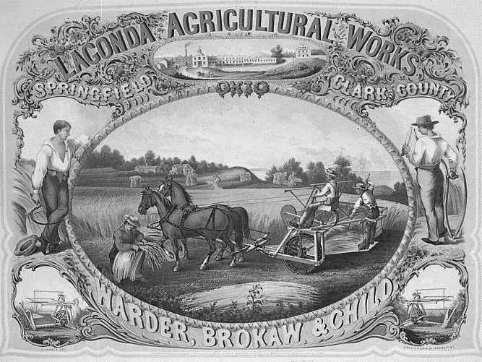
A. Nazwij zjawisko gospodarcze w Europie XVIII i XIX w., z którym związana jest ilustracja.
......................................................................
B. Zaznacz pojęcie, które jest związane z tym zjawiskiem.
Domena publiczna
□ a) płodozmian
□ b) lokomotywa
□ c) maszyna parowa
□ d) mechaniczna przędzarka
C. Wymień jeden skutek tego zjawiska gospodarczego.
• ..............................................................................................................................................

Polecenie 2. (2 punkty)
Wyjaśnij, jaki wpływ na społeczeństwo miała rewolucja przemysłowa.
...................................................................................................................................................................................................................................................................................................................................................................................................................................................................................................................................................................................................................................................................................................................................................................................

Polecenie 3. (1 punkt)
Podkreśl poprawną odpowiedź.
Rewolucja przemysłowa najwcześniej rozpoczęła się w Anglii, ponieważ:
a) mieszkało tam najwięcej ludności.
b) rozwinęła się tam ideologia liberalizmu.
c) kraj ten posiadał dużą ilość surowców naturalnych.
d) zalegalizowano tam związki zawodowe robotników.
Imię i nazwisko ………………………………………………… Klasa ………… Grupa B

Rozdział 3. Rewolucja przemysłowa

Polecenie 1. (3 punkty)
Przyjrzyj się ilustracji, a następnie wykonaj polecenia.
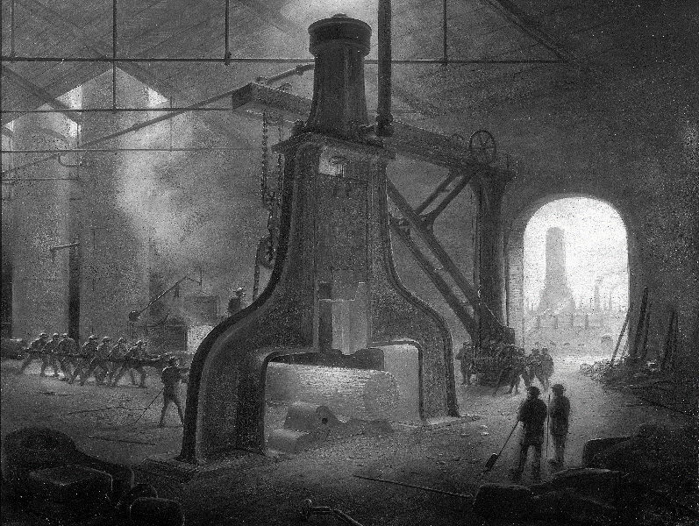
A. Nazwij zjawisko gospodarcze w Europie przełomu XVIII i XIX w., z którym związana jest ilustracja.
..............................................................
B. Zaznacz pojęcie, które jest związane z tym zjawiskiem.
Agencja BE&W
□ a) „grodzenia”
□ b) płodozmian
□ c) trójpolówka
□ d) maszyna parowa
C. Wymień jeden skutek tego zjawiska gospodarczego.
• ..............................................................................................................................................

Polecenie 2. (2 punkty)
Wyjaśnij, w jaki sposób rewolucja przemysłowa zagroziła „staremu ładowi”.
..........................................................................................................................................................................................................................................................................................................................................................................................................................................................................................................................................................................................................................................................................................................................................................................................................................................................................................................................................

Polecenie 3. (1 punkt)
Podkreśl poprawną odpowiedź.
Anglia była określana jako „warsztat świata”, ponieważ:
a) wytwarzała połowę artykułów przemysłowych na świecie.
b) miała największą liczbę mieszkańców.
c) produkowała najwięcej żywności.
d) posiadała najwięcej kolonii.
Rozdział 3. Rewolucja przemysłowa – model odpowiedzi (6 pkt)
Grupa A
Polecenie 1. (0–3)
A. (0–1)
rewolucja agrarna
B. (0–1)
a) płodozmian
C. (0–1)
wzrost produkcji żywności

Polecenie 2. (0–2)
Przykładowa odpowiedź:
Rewolucja przemysłowa doprowadziła do nowego podziału społeczeństwa. Istniejące do tej pory stany zostały zastąpione przez klasy społeczne. Traciła na znaczeniu szlachta, a zyskiwała je klasa średnia, w skład której wchodzili właściciele zakładów przemysłowych czy bankierzy. W miastach pojawiła się nowa i liczna klasa robotników. Byli to chłopi, którzy zdecydowali się opuścić wieś i szukać pracy w rozwijającym się przemyśle.

Polecenie 3. (0–1)
c) kraj ten posiadał dużą ilość surowców naturalnych.

Grupa B
Polecenie 1. (0–3)
A. (0–1)
rewolucja przemysłowa
B. (0–1)
d) maszyna parowa
C. (0–1)
powstanie wielkiego przemysłu (wzrost produkcji towarów przemysłowych)

Polecenie 2. (0–2)
Przykładowa odpowiedź:
Rewolucja przemysłowa zagroziła „staremu ładowi”, gdyż zmalało znaczenie arystokracji, która przestała być dominującą warstwą społeczną. Zanikły stany i pojawiły się klasy społeczne – m.in. klasa robotnicza, która organizowała się w związki zawodowe i walczyła o poprawę swojej sytuacji. Z kolei klasa średnia żądała dostępu do władzy.

Polecenie 3. (0–1)
a) wytwarzała połowę artykułów przemysłowych na świecie.

